TRƯỜNG ĐẠI HỌC TÂY NGUYÊN
KHOA KHOA HỌC TỰ NHIÊN VÀ CÔNG NGHỆ



BÁO CÁO CHUYÊN ĐỀ TỐT NGHIỆP
ĐỀ TÀI: XÂY DỰNG CHATBOT AI DÀNH CHO SINH VIÊN NGÀNH CÔNG NGHỆ THÔNG TIN

GVHD : Nguyễn Thị Như
Sinh viên : Phạm Quốc Huy
Chuyên ngành : Công nghệ thông tin
Khóa học : 2022 - 2026

Đắk Lắk, tháng 05 năm 2026
TRƯỜNG ĐẠI HỌC TÂY NGUYÊN
KHOA KHOA HỌC TỰ NHIÊN VÀ CÔNG NGHỆ



BÁO CÁO CHUYÊN ĐỀ TỐT NGHIỆP
ĐỀ TÀI: XÂY DỰNG CHATBOT AI DÀNH CHO SINH VIÊN NGÀNH CÔNG NGHỆ THÔNG TIN

Sinh viên: Phạm Quốc Huy
Chuyên ngành: Công nghệ thông tin

Giảng viên hướng dẫn
ThS. Nguyễn Thị Như

Đắk Lắk, tháng 05 năm 2026

LỜI CẢM ƠN
Trong suốt quá trình học tập và hoàn thành báo cáo chuyên đề tốt nghiệp với đề tài "Xây dựng Chatbot AI dành cho sinh viên ngành Công nghệ thông tin", em đã nhận được sự quan tâm, giúp đỡ và động viên rất lớn từ các thầy cô, gia đình và bạn bè.
Trước tiên, em xin gửi lời cảm ơn chân thành đến Ban Giám hiệu nhà trường cùng quý thầy cô Khoa Công nghệ thông tin đã tận tình giảng dạy, truyền đạt những kiến thức quý báu cho em trong suốt thời gian học tập tại trường. Những kiến thức cơ sở và chuyên ngành mà thầy cô trang bị chính là nền tảng vững chắc giúp em có thể nghiên cứu và thực hiện thành công đề tài này.
Đặc biệt, em xin bày tỏ lòng biết ơn sâu sắc nhất đến Ths. Nguyễn Thị Như. Cô đã là người trực tiếp hướng dẫn, định hướng nghiên cứu và dành nhiều thời gian quý báu để tận tình chỉ bảo, sửa chữa những thiếu sót cho em trong suốt quá trình triển khai ý tưởng và hoàn thiện báo cáo. Nhờ có sự tâm huyết và những lời khuyên chuyên môn sâu sắc của cô, hệ thống Chatbot mới có thể hoàn thiện và đi vào thực tiễn một cách hiệu quả nhất.
Mặc dù đã có nhiều cố gắng trong việc tìm hiểu tài liệu, lập trình và xây dựng hệ thống, nhưng do thời gian thực hiện có hạn cũng như kinh nghiệm thực tế của bản thân chưa nhiều, báo cáo chắc chắn sẽ không tránh khỏi những thiếu sót nhất định. Em rất mong nhận được sự quan tâm, đánh giá và những ý kiến đóng góp quý báu từ các thầy cô trong Hội đồng đánh giá để đề tài được hoàn thiện hơn, đồng thời giúp em rút ra được những bài học kinh nghiệm thiết thực cho con đường phát triển sự nghiệp sau này.
Một lần nữa, em xin kính chúc quý thầy cô luôn dồi dào sức khỏe, hạnh phúc và gặt hái được nhiều thành công trong sự nghiệp trồng người.
Em xin chân thành cảm ơn!

TÓM TẮT BÁO CÁO CHUYÊN ĐỀ
- Mục tiêu đề tài.
Đề tài "Xây dựng chatbot AI dành cho sinh viên ngành Công nghệ thông tin" được thực hiện với mục tiêu tạo ra một công cụ hỗ trợ học tập thông minh, hoạt động 24/7, giúp sinh viên nhanh chóng tiếp cận và tra cứu thông tin. Các mục tiêu cụ thể bao gồm:
- Xây dựng một trợ lý ảo có khả năng tự động giải đáp các thắc mắc thường gặp của sinh viên về quy chế học vụ, lịch trình, và các kiến thức chuyên ngành IT.
- Tối ưu hóa thời gian tìm kiếm thông tin cho sinh viên, đồng thời giảm tải khối lượng công việc tư vấn, giải đáp thủ công cho phòng ban giáo vụ.
- Ứng dụng các công nghệ tiên tiến như Trí tuệ nhân tạo (AI), Xử lý ngôn ngữ tự nhiên (NLP) và kiến trúc phần mềm hiện đại để giải quyết bài toán thực tế trong chuyển đổi số môi trường giáo dục.
- Phương pháp nghiên cứu và triển khai.
Quá trình nghiên cứu và phát triển hệ thống được thực hiện qua các phương pháp và công nghệ cốt lõi:
- Xây dựng cơ sở tri thức: Ứng dụng ngôn ngữ Python cùng các thư viện tự động hóa để trích xuất dữ liệu (web scraping) với quy mô lớn từ hàng trăm trang thông tin trên cổng đào tạo của trường. Dữ liệu văn bản và tài liệu đính kèm sau đó được làm sạch, lưu trữ và chuẩn hóa làm nguồn tri thức nội bộ cho
- Xây dựng kiến trúc hệ thống: Hệ thống được xây dựng trên nền tảng ngôn ngữ Python từ đầu đến cuối. Sử dụng Framework FastAPI để phát triển RESTful API hiệu năng cao. Quy trình xử lý AI được xây dựng dựa trên kiến trúc Agentic RAG thông qua thư viện LangGraph nhằm phân loại ý định và phân tích cảm xúc sinh viên. Hệ thống kết hợp cơ sở dữ liệu quan hệ SQLite để lưu lịch sử hội thoại và cơ sở dữ liệu Vector ChromaDB để lưu trữ tri thức đã nhúng ngữ nghĩa (sử dụng mô hình Keepitreal/vietnamese-sbert).
- Tích hợp và huấn luyện AI: Áp dụng mô hình xử lý ngôn ngữ tự nhiên để phân tích ngữ nghĩa, nhận diện chính xác ý định truy vấn của sinh viên và trích xuất câu trả lời phù hợp nhất từ cơ sở dữ liệu.
- Kết quả đạt được.
Sau quá trình nghiên cứu và phát triển, đề tài đã hoàn thiện và đạt được những kết quả thiết thực:
- Triển khai thành công hệ thống chatbot AI có khả năng hoạt động ổn định, với giao diện tương tác trực quan, thân thiện với người sử dụng.
- Hệ thống xử lý và phản hồi chính xác lượng lớn các câu hỏi liên quan đến học vụ và chuyên ngành dựa trên tệp dữ liệu phong phú đã được thu thập.
- Xây dựng được bộ khung API hoàn chỉnh và linh hoạt, tạo tiền đề vững chắc để tiếp tục mở rộng quy mô dữ liệu, nâng cấp tính năng phân tích tài liệu sâu hơn hoặc tích hợp trực tiếp với hệ thống quản lý đào tạo (LMS) của nhà trường trong các giai đoạn phát triển tiếp theo.

MỤC LỤC
LỜI CẢM ƠN I
TÓM TẮT BÁO CÁO CHUYÊN ĐỀ II
1. Mục tiêu đề tài. II
2. Phương pháp nghiên cứu và triển khai. II
3. Kết quả đạt được. III
MỤC LỤC IV
DANH MỤC HÌNH ẢNH IX
DANH MỤC BẢNG BIỂU X
DANH MỤC TỪ VIẾT TẮT XI
AI XI
Artificial Intelligence XI
Trí tuệ nhân tạo XI
LLM XI
Large Language Model XI
Mô hình ngôn ngữ lớn XI
RAG XI
Retrieval-Augmented Generation XI
Tạo tăng cường truy xuất XI
SBERT XI
Sentence-BERT XI
Mô hình Sentence-Bert XI
Embeddings XI
Vector Embeddings XI
Nhúng Vector XI
IT XI
Information Technology XI
Công nghệ thông tin XI
API XI
Application Programming Interface XI
Giao diện lập trình ứng dụng XI
DB XI
Database XI
Cơ sở dữ liệu XI
ChromaDB XI
Chroma Database XI
Cơ sở dữ liệu vector Chroma XI
SQLite XI
Structured Query Language Lite XI
Hệ quản trị cơ sở dữ liệu quan hệ nhỏ gọn XI
HTML XI
HyperText Markup Language XI
Ngôn ngữ đánh dấu siêu văn bản XI
CSS XI
Cascading Style Sheets XI
Bảng kiểu mẫu tuần tự XI
JS XI
JavaScript XI
Ngôn ngữ kịch bản XI
PDF XI
Portable Document Format XI
Định dạng tài liệu di động XI
MD XI
Markdown XI
Ngôn ngữ đánh dấu văn bản đơn giản XI
CHƯƠNG 1: TỔNG QUAN VỀ ĐỀ TÀI. 1
1.1. Lí do chọn đề tài. 1
1.2. Mục tiêu nghiên cứu. 2
1.2.1. Mục tiêu tổng quát. 2
1.2.2. Mục tiêu cụ thể. 3
1.3. Đối tượng và phạm vi nghiên cứu. 4
1.3.1. Đối tượng nghiên cứu. 4
1.3.2. Phạm vi 5
CHƯƠNG 2: CƠ SỞ LÝ THUYẾT VÀ CÔNG NGHỆ SỬ DỤNG. 6
2.1. Tổng quan về trí tuệ nhân tạo (AI) và xử lý ngôn ngữ tự nhiên (NLP). 6
2.1.1. Khái niện về trí tuệ nhân tạo (AI). 6
2.1.2. Các nhánh chính của AI. 6
2.1.3. Khái niệm về xử lý ngôn ngữ tự nhiên (NLP). 7
2.1.4. Vai trò của NLP trong hệ thống ChatBot. 7
2.1.5. Xu hướng phát triển AI và NLP hiện nay. 8
2.2. Tổng quan về Chatbot AI 8
2.2.1. Khái niệm về Chabot AI. 8
2.2.2. Lịch sử phát triển của Chatbot. 8
2.2.3. Phân loại Chatbot AI. 9
2.2.4. Thành phần chính của hệ thống Chatbot AI. 9
2.2.5. Ứng dụng của Chatbot AI. 10
2.2.6. Vai trò của Chatbot AI trong chuyển đổi số. 10
2.3. Các công nghệ và công cụ đề xuất sử dụng. 11
2.3.1. Ngôn ngữ lập trình 11
2.3.2. Công nghệ xử lý ngôn ngữ tự nhiên (NLP). 12
2.3.3. Framework và nền tảng phát triển. 13
2.3.4. Cơ sở dữ liệu. 13
2.3.5. Công cụ xây dựng giao diện. 14
2.3.6. Công cụ triển khai và quản lí hệ thống. 14
2.3.7. Đề xuất mô hình công nghệ cho hệ thống. 14
CHƯƠNG 3: PHÂN TÍCH VÀ THIẾT KẾ HỆ THỐNG. 16
3.1. Quy trình phát triển hệ thống. 16
3.2. Phân tích yêu cầu hệ thống. 17
3.2.1. Yêu cầu chức năng. 17
3.2.2. Yêu cầu phi chức năng. 19
3.3. Thiết kế kiến trúc hệ thống. 20
3.3.1. Mô hình kiến trúc tổng thể. 21
3.3.2. Quy trình hoạt động của hệ thống. 21
3.3.3. Thành phần hệ thống. 21
3.4. Phân tích hệ thống (UML). 22
3.4.1. Use Case Diagram. 23
3.4.2. Activity Diagram. 24
3.4.3. Sequence Diagram. 25
3.5. Thiết kế cơ sở dữ liệu. 25
CHƯƠNG 4: TRIỂN KHAI VÀ ĐÁNH GIÁ KẾT QUẢ. 28
4.1. Môi trường phát triển. 28
4.1.1. Phần cứng. 28
4.1.2. Phần mềm và công nghệ sử dụng. 28
4.1.3. Môi trường triển khai. 29
4.2. Xây dựng phân hệ thu thập và chuẩn bị dữ liệu. 29
4.2.1. Thu thập dữ liệu. 29
4.2.2. Làm sạch và chuẩn hóa dữ liệu. 30
4.2.3. Chia nhỏ dữ liệu (Chunking). 30
4.2.4. Tạo Embeddings và Vector Database. 30
4.3. Xây dựng phân hệ Backend và API. 31
4.3.1. Xây dựng Backend bằng FastAPI. 31
4.3.2. Thiết kế RESTful API. 32
4.3.3. Kết nối AI Service và triển khai kiến trúc Agentic RAG. 32
4.3.4. Lưu lịch sử hội thoại. 33
4.3.5. Triển khai cơ chế xác thực và bảo mật OTP. 33
4.4. Xây dựng giao diện người dùng. 33
4.4.1. Giao diện Chatbot. 33
4.4.2. Thiết kế Responsive. 33
4.5. Đánh giá và thử nghiệm. 34
4.5.1. Kiểm thử chức năng. 34
4.5.2. Đánh giá hiệu năng. 34
4.5.3. Đánh giá độ chính xác. 34
4.5.4. Hạn chế của hệ thống. 35
4.5.5. Kết quả đạt được. 35
CHƯƠNG 5: KẾT LUẬN VÀ HƯỚNG PHÁT TRIỂN 36
5.1. Kết quả đạt được. 36
5.2. Khuyết điểm và hạn chế. 36
5.3. Hướng phát triển tương lai. 37
TÀI LIỆU THAM KHẢO. 38
PHỤ LỤC BÁO CÁO CHUYÊN ĐỀ: CHATBOT AI TƯ VẤN SINH VIÊN CNTT 39
PHỤ LỤC A: CẤU TRÚC THƯ MỤC CỦA DỰ ÁN 39
PHỤ LỤC B: DANH MỤC CÔNG NGHỆ VÀ THƯ VIỆN CHÍNH 41
PHỤ LỤC C: THIẾT KẾ CHI TIẾT CƠ SỞ DỮ LIỆU (SQLITE) 42
PHỤ LỤC D: TÀI LIỆU ĐẶC TẢ API ENDPOINTS 47
PHỤ LỤC E: CẤU HÌNH BIẾN MÔI TRƯỜNG (.env) 48

DANH MỤC HÌNH ẢNH
Hình 1: Sơ đồ quy trình xây dựng và triển khai hệ thống Chatbot AI 16
Hình 2: Kiến trúc hệ thống tổng quan 21
Hình 3: Sơ đồ Use Case Diagram 23
Hình 4: Sơ đồ Activity 24
Hình 5: Sơ đồ luồng đăng nhập và gửi câu hỏi 25
Hình 6: Thiết kế Cơ sở dữ liệu 26
Hình 7: Sơ đồ quy trình tiền xử lý dữ liệu 29
Hình 8: Sơ đồ luồng LangGraph 31

DANH MỤC BẢNG BIỂU
Bảng 1: Quy trình chi tiết thực hiện dự án Chatbot AI 16
Bảng 2: Các phần mềm và công nghệ được dùng 28
Bảng 3: Đánh giá hiệu năng 34

DANH MỤC TỪ VIẾT TẮT
Từ viết tắt | Từ đầy đủ | Ý nghĩa
AI | Artificial Intelligence | Trí tuệ nhân tạo
LLM | Large Language Model | Mô hình ngôn ngữ lớn
RAG | Retrieval-Augmented Generation | Tạo tăng cường truy xuất
SBERT | Sentence-BERT | Mô hình Sentence-Bert
Embeddings | Vector Embeddings | Nhúng Vector
IT | Information Technology | Công nghệ thông tin
API | Application Programming Interface | Giao diện lập trình ứng dụng
DB | Database | Cơ sở dữ liệu
ChromaDB | Chroma Database | Cơ sở dữ liệu vector Chroma
SQLite | Structured Query Language Lite | Hệ quản trị cơ sở dữ liệu quan hệ nhỏ gọn
HTML | HyperText Markup Language | Ngôn ngữ đánh dấu siêu văn bản
CSS | Cascading Style Sheets | Bảng kiểu mẫu tuần tự
JS | JavaScript | Ngôn ngữ kịch bản
PDF | Portable Document Format | Định dạng tài liệu di động
MD | Markdown | Ngôn ngữ đánh dấu văn bản đơn giản

CHƯƠNG 1: TỔNG QUAN VỀ ĐỀ TÀI.
  - Lí do chọn đề tài.
Trong bối cảnh kỷ nguyên số và cuộc Cách mạng Công nghiệp 4.0, Trí tuệ nhân tạo (AI) nói chung và Xử lý ngôn ngữ tự nhiên (NLP) nói riêng đang phát triển mạnh mẽ, mang lại những bước tiến đột phá trong ngành Giáo dục. Việc ứng dụng AI không chỉ là xu hướng tất yếu mà còn là giải pháp trọng tâm nhằm nâng cao chất lượng đào tạo và trải nghiệm học tập của sinh viên.
Nhìn vào thực trạng hiện nay, sinh viên ngành Công nghệ thông tin (CNTT) thường xuyên gặp khó khăn trong việc tìm kiếm và chọn lọc tài liệu học tập. Lượng kiến thức chuyên ngành rất lớn và liên tục cập nhật, trong khi các thông tin học vụ (quy chế, lịch biểu, thông báo) lại nằm rải rác trên nhiều trang khác nhau của cổng thông tin trường. Bên cạnh đó, đặc thù của sinh viên IT là thường xuyên làm việc ngoài giờ hành chính với các đồ án, bài tập thực hành lớn. Khi gặp bế tắc trong việc tìm hiểu một công nghệ mới hoặc cần gợi ý hướng giải quyết khi gỡ lỗi (debug) code vào đêm muộn, các bạn thiếu đi một nguồn hỗ trợ tức thời. Việc tra cứu thủ công qua hàng trăm trang tài liệu hay chờ đợi phản hồi từ giảng viên, phòng giáo vụ khiến sinh viên mất nhiều thời gian và làm gián đoạn mạch học tập.
Từ thực trạng đó, sự cần thiết của một trợ lý ảo (chatbot) trở nên rõ ràng hơn bao giờ hết. Một hệ thống chatbot thông minh có khả năng tự động hóa khâu tìm kiếm, hoạt động 24/7 sẽ giải quyết triệt để bài toán này. Nó mang lại những lợi ích thiết thực:
- Giải đáp nhanh chóng và tự động: Chatbot có thể lập tức trả lời các thắc mắc về quy chế học vụ, cung cấp đúng đường link tài liệu, hoặc hướng dẫn các biểu mẫu hành chính mà không cần sự can thiệp của con người.
- Hỗ trợ học tập chuyên ngành: Đóng vai trò như một người bạn đồng hành, giúp sinh viên CNTT tra cứu nhanh các khái niệm lập trình, cung cấp tài liệu tham khảo phù hợp hoặc đưa ra các gợi ý cơ bản để gỡ lỗi code trong quá trình làm đồ án.
- Tối ưu hóa thời gian: Giúp sinh viên thoát khỏi việc "mò kim đáy bể" giữa biển thông tin, từ đó tập trung tối đa quỹ thời gian cho việc cốt lõi là nghiên cứu và thực hành chuyên môn.
Hơn nữa, việc tự tay áp dụng những kiến thức đã học về thu thập dữ liệu tự động, xây dựng hệ thống Backend và tích hợp mô hình AI vào một bài toán thực tế là một cơ hội thực hành quý giá. Nó không chỉ giúp giải quyết "nỗi đau" thực tế của cộng đồng sinh viên mà còn khẳng định giá trị ứng dụng của công nghệ thông tin.
Xuất phát từ những nhu cầu cấp thiết và động lực nêu trên, em đã quyết định lựa chọn đề tài: "Xây dựng chatbot AI dành cho sinh viên ngành Công nghệ thông tin" làm báo cáo chuyên đề tốt nghiệp. Đề tài hướng tới việc tạo ra một công cụ hỗ trợ đắc lực, tối ưu hóa quá trình tiếp nhận thông tin và góp phần xây dựng môi trường học tập hiện đại, chủ động.
Ngoài ra, sự phát triển của các mô hình ngôn ngữ lớn (Large Language Model - LLM) kết hợp với kỹ thuật truy xuất tri thức tăng cường (Retrieval-Augmented Generation - RAG) đã mở ra khả năng xây dựng các hệ thống chatbot thông minh có thể hiểu ngữ cảnh, truy xuất dữ liệu nội bộ và phản hồi tự nhiên với độ chính xác cao. Việc ứng dụng các công nghệ hiện đại này vào môi trường giáo dục không chỉ góp phần nâng cao hiệu quả hỗ trợ sinh viên mà còn phù hợp với xu hướng chuyển đổi số trong các cơ sở đào tạo hiện nay.
  - Mục tiêu nghiên cứu.
    - Mục tiêu tổng quát.
Mục tiêu bao trùm và quan trọng nhất của đề tài là nghiên cứu, thiết kế và triển khai thành công một hệ thống Chatbot AI đóng vai trò như một trợ lý ảo thông minh, chuyên biệt dành cho sinh viên ngành Công nghệ thông tin. Hệ thống được kỳ vọng sẽ giải quyết triệt để bài toán phân tán dữ liệu bằng cách tự động hóa hoàn toàn quá trình tra cứu thông tin học vụ. Thông qua việc xây dựng cơ sở tri thức từ dữ liệu nội bộ của nhà trường kết hợp với mô hình truy xuất thông tin thông minh (RAG) và xử lý ngôn ngữ tự nhiên (NLP), chatbot có khả năng cung cấp câu trả lời nhanh chóng, chính xác và phù hợp với ngữ cảnh hội thoại của người dùng.. Song song đó, về mặt hỗ trợ học tập, chatbot được định hướng trở thành một công cụ đắc lực giúp sinh viên IT nhanh chóng tiếp cận tài liệu chuyên ngành, giải đáp các khái niệm lập trình và gợi ý hướng gỡ lỗi (debug) hiệu quả. Để hiện thực hóa mục tiêu này, hệ thống không chỉ dừng lại ở giao diện tương tác trực quan mà còn hướng tới việc xây dựng một kiến trúc nền tảng máy chủ (Backend) vững chắc, hiện đại, đảm bảo tính ổn định, tốc độ phản hồi nhanh và khả năng ứng dụng thực tiễn cao phục vụ cho cộng đồng sinh viên.

    - Mục tiêu cụ thể.
Để hiện thực hóa mục tiêu tổng quát nêu trên, đề tài tập trung giải quyết và hoàn thành ba mục tiêu cụ thể sau đây:
- Xây dựng và chuẩn hóa cơ sở dữ liệu kiến thức (Knowledge Base): Nhiệm vụ đầu tiên và cốt lõi là tạo ra một nguồn dữ liệu đầu vào chất lượng, phong phú cho mô hình AI. Đề tài tiến hành ứng dụng các kỹ thuật tự động hóa (sử dụng ngôn ngữ Python) để trích xuất dữ liệu quy mô lớn từ cổng thông tin đào tạo của trường. Cụ thể, hệ thống tiến hành quét và thu thập thông tin từ hơn 130 trang dữ liệu (bao gồm các bài đăng thông báo, quy chế, tài liệu đính kèm, và thông tin khóa học). Toàn bộ khối lượng dữ liệu thô này sau đó được làm sạch, phân loại và lưu trữ có cấu trúc vào hệ quản trị cơ sở dữ liệu (SQLite và ChromaDB), tạo thành một kho tri thức nội bộ vững chắc, giúp chatbot truy xuất thông tin một cách chính xác và trúng đích.
- Phát triển hệ thống Backend và API kết nối trung gian: Mục tiêu tiếp theo là xây dựng một kiến trúc hệ thống máy chủ mạnh mẽ để làm cầu nối giao tiếp giữa cơ sở dữ liệu, mô hình AI và người dùng cuối. Đề tài ứng dụng framework FastAPI (Python) để thiết kế và phát triển hệ thống RESTful API. Việc sử dụng phiên bản framework hiện đại giúp đảm bảo tính bảo mật cao (đặc biệt trong các luồng xác thực, đăng nhập hệ thống), tối ưu hóa tốc độ xử lý truy vấn và tạo ra một nền tảng linh hoạt, dễ dàng mở rộng, tích hợp thêm các module chức năng mới trong tương lai.
- Thiết kế và phát triển giao diện người dùng (User Interface) tương tác: Nhằm mang lại trải nghiệm tốt nhất cho sinh viên, đề tài hướng tới việc xây dựng một giao diện trò chuyện (chat interface) trực quan, hiện đại và thân thiện. Giao diện này phải đáp ứng được các tiêu chí: thao tác mượt mà, hiển thị rõ ràng nội dung văn bản cũng như các đoạn mã code (dành riêng cho đặc thù sinh viên IT), và tương thích tốt trên nhiều nền tảng thiết bị khác nhau. Mục tiêu là tạo ra một không gian tương tác liền mạch theo thời gian thực (real-time), giúp sinh viên cảm thấy tự nhiên và thoải mái nhất khi "trò chuyện" cùng trợ lý ảo.
- Xây dựng cơ chế tìm kiếm ngữ nghĩa và truy xuất tri thức thông minh: Hệ thống ứng dụng kỹ thuật Embedding và Vector Database nhằm chuyển đổi dữ liệu văn bản thành vector ngữ nghĩa, giúp chatbot có khả năng tìm kiếm thông tin theo ngữ cảnh thay vì chỉ so khớp từ khóa thông thường. Điều này giúp nâng cao độ chính xác và tự nhiên trong phản hồi của hệ thống.
  - Đối tượng và phạm vi nghiên cứu.
    - Đối tượng nghiên cứu.
Đối tượng nghiên cứu chính của đề tài xoay quanh hai trụ cột công nghệ cốt lõi nhằm kiến tạo nên một hệ thống trợ lý ảo thông minh và chính xác, bao gồm:
- Mô hình Xử lý ngôn ngữ tự nhiên (NLP - Natural Language Processing): Đề tài tập trung nghiên cứu cơ chế hoạt động của các mô hình ngôn ngữ và thuật toán phân tích ngữ nghĩa. Đây được xem là "bộ não" của hệ thống, giúp chatbot có khả năng tiếp nhận, đọc hiểu và nhận diện chính xác ý định (intent) đằng sau những câu truy vấn tự nhiên của sinh viên. Quá trình nghiên cứu đi sâu vào cách mô hình bóc tách từ khóa, hiểu ngữ cảnh trong các đoạn hội thoại (đặc biệt là các thuật ngữ chuyên ngành Công nghệ thông tin) và đưa ra luồng phản hồi ngôn ngữ tự nhiên, mạch lạc nhất đến người dùng.
- Kỹ thuật thu thập và xử lý dữ liệu (Data Processing Techniques): Để mô hình AI có thể trả lời chính xác, đối tượng nghiên cứu không thể thiếu là các phương pháp xây dựng cơ sở tri thức (Knowledge Base). Đề tài đi sâu tìm hiểu và ứng dụng các kỹ thuật tự động hóa để trích xuất dữ liệu web (web scraping) bằng các thư viện lập trình mạnh mẽ. Trọng tâm nghiên cứu nằm ở việc giải quyết bài toán cào dữ liệu quy mô lớn (lên tới hàng trăm trang, mỗi trang chứa nhiều bài đăng và tài liệu đính kèm như PDF) từ cổng thông tin đào tạo. Tiếp đó, đối tượng nghiên cứu mở rộng sang các kỹ thuật làm sạch văn bản (data cleaning), loại bỏ nhiễu, chuẩn hóa định dạng và tổ chức lưu trữ dữ liệu có cấu trúc vào hệ quản trị cơ sở dữ liệu quan hệ. Toàn bộ quy trình xử lý dữ liệu này đóng vai trò quyết định, là nền tảng để API truy xuất và cung cấp thông tin chuẩn xác cho mô hình AI.
- Mô hình ngôn ngữ lớn và kỹ thuật RAG (Retrieval-Augmented Generation): Đề tài nghiên cứu phương pháp kết hợp mô hình AI sinh ngôn ngữ với cơ chế truy xuất dữ liệu nội bộ nhằm tạo ra câu trả lời chính xác, hạn chế hiện tượng sinh nội dung sai lệch và nâng cao khả năng hỗ trợ người dùng theo ngữ cảnh thực tế.

    - Phạm vi
Để đảm bảo tính khả thi, tập trung nguồn lực giải quyết hiệu quả bài toán đặt ra và phù hợp với thời gian thực hiện chuyên đề, phạm vi nghiên cứu của đề tài được giới hạn cụ thể như sau:
- Về mặt nội dung và cơ sở tri thức (Knowledge Domain):
  - Kiến thức cơ sở ngành Công nghệ thông tin: Hệ thống tập trung hỗ trợ tra cứu và giải đáp các khái niệm nền tảng về khoa học máy tính, lập trình cơ bản, cũng như cung cấp các gợi ý cung cấp các gợi ý tham khảo, tài liệu học tập và hướng tiếp cận xử lý lỗi lập trình cơ bản thường gặp trong quá trình học tập (debug) cho những bài toán thường gặp trong quá trình học tập, làm đồ án của sinh viên. Đề tài tạm thời chưa mở rộng sang các mảng kiến thức chuyên ngành quá sâu hẹp hoặc các lĩnh vực đào tạo ngoài khối ngành kỹ thuật công nghệ.
  - Thông tin học vụ và nội bộ: Việc hỗ trợ tra cứu các thủ tục hành chính, quy chế và thông báo được khoanh vùng nghiêm ngặt dựa trên nguồn dữ liệu nội bộ của trường/khoa. Nguồn tri thức này được giới hạn ở tập dữ liệu đã được thu thập tự động từ cổng thông tin đào tạo của nhà trường (với quy mô xử lý khoảng 130 trang dữ liệu, bao gồm các bài đăng chi tiết và tài liệu PDF đính kèm). Chatbot sẽ đảm bảo độ chính xác cao nhất khi phản hồi các vấn đề nằm trong tệp dữ liệu đã được nội soi và chuẩn hóa này.
- Về mặt kỹ thuật và công nghệ triển khai:
  - Quá trình thu thập và tiền xử lý dữ liệu (Web Scraping) được giới hạn thực hiện bằng ngôn ngữ Python, áp dụng trên các trang web thông tin của trường. Dữ liệu sau khi làm sạch được lư trữ trong SQLite (lịch sử hội thoại) và ChromaDB (vector ngữ nghĩa).
  - Việc xây dựng luồng xử lý dữ liệu, quản lý hệ thống máy chủ (Backend) và cung cấp các RESTful API giao tiếp được giới hạn phát triển trên nền tảng framework FastAPI (Python).

CHƯƠNG 2: CƠ SỞ LÝ THUYẾT VÀ CÔNG NGHỆ SỬ DỤNG.
  - Tổng quan về trí tuệ nhân tạo (AI) và xử lý ngôn ngữ tự nhiên (NLP).
    - Khái niện về trí tuệ nhân tạo (AI).
Artificial Intelligence là ngành khoa học máy tính nghiên cứu và phát triển các hệ thống có khả năng mô phỏng trí thông minh của con người. AI giúp máy tính có thể thực hiện các nhiệm vụ như học tập, suy luận, nhận diện hình ảnh, xử lý ngôn ngữ và đưa ra quyết định.
Hiện nay, AI được ứng dụng rộng rãi trong nhiều lĩnh vực như giáo dục, y tế, thương mại điện tử, tài chính, giao thông và chăm sóc khách hàng. Một số ứng dụng phổ biến của AI gồm:
- Chatbot hỗ trợ tư vấn tự động.
- Hệ thống nhận diện khuôn mặt.
- Dự đoán và phân tích dữ liệu.
- Trợ lý ảo thông minh.
- Hệ thống gợi ý sản phẩm.
AI hoạt động dựa trên dữ liệu và các thuật toán học máy, cho phép hệ thống cải thiện hiệu quả theo thời gian mà không cần lập trình thủ công cho từng tình huống cụ thể.
    - Các nhánh chính của AI.
AI bao gồm nhiều lĩnh vực nghiên cứu khác nhau, trong đó có một số nhánh quan trọng như:
- Machine Learning: Cho phép máy tính học từ dữ liệu để đưa ra dự đoán hoặc quyết định.
- Deep Learning: Mô phỏng mạng nơ-ron thần kinh để xử lý dữ liệu phức tạp.
- Computer Vision: Giúp máy tính nhận diện và xử lý hình ảnh.
- Natural Language Processing: Cho phép máy tính hiểu và xử lý ngôn ngữ của con người.
Trong đó, NLP là nền tảng quan trọng để xây dựng các hệ thống chatbot và trợ lý ảo.
    - Khái niệm về xử lý ngôn ngữ tự nhiên (NLP).
Natural Language Processing là lĩnh vực kết hợp giữa AI, ngôn ngữ học và khoa học máy tính nhằm giúp máy tính hiểu, phân tích và phản hồi ngôn ngữ của con người.
NLP cho phép hệ thống:
- Phân tích câu hỏi của người dùng.
- Nhận diện ý định và ngữ cảnh.
- Trích xuất thông tin quan trọng.
- Sinh câu trả lời phù hợp.
Công nghệ NLP hiện nay được ứng dụng trong:
- Chatbot tư vấn khách hàng.
- Dịch ngôn ngữ tự động.
- Nhận dạng giọng nói.
- Tìm kiếm thông minh.
- Phân tích cảm xúc người dùng.
    - Vai trò của NLP trong hệ thống ChatBot.
Trong các hệ thống chatbot AI, NLP đóng vai trò giúp chatbot hiểu nội dung người dùng nhập vào thay vì chỉ so khớp từ khóa đơn giản.
Quy trình xử lý của NLP trong chatbot thường gồm:
- Tiếp nhận dữ liệu đầu vào từ người dùng.
- Tiền xử lý văn bản.
- Phân tích ý định người dùng.
- Tìm kiếm thông tin phù hợp.
- Sinh phản hồi tự động.
Nhờ NLP, chatbot có thể:
- Trả lời theo ngữ cảnh hội thoại.
- Hỗ trợ giao tiếp tự nhiên hơn.
- Tăng độ chính xác trong phản hồi.
- Giảm thời gian hỗ trợ thủ công.

    - Xu hướng phát triển AI và NLP hiện nay.
Sự phát triển mạnh mẽ của AI và NLP đã tạo ra nhiều mô hình ngôn ngữ lớn có khả năng hiểu và sinh văn bản gần giống con người. Các công nghệ hiện đại giúp chatbot ngày càng thông minh hơn, có thể hỗ trợ học tập, tư vấn tuyển sinh, chăm sóc khách hàng và hỗ trợ doanh nghiệp trong quá trình chuyển đổi số.
Trong tương lai, AI và NLP được dự đoán sẽ tiếp tục đóng vai trò quan trọng trong việc tự động hóa và nâng cao trải nghiệm người dùng trên các nền tảng số.
  - Tổng quan về Chatbot AI
    - Khái niệm về Chabot AI.
Chatbot là chương trình máy tính được thiết kế để mô phỏng cuộc hội thoại giữa con người và máy tính thông qua văn bản hoặc giọng nói. Chatbot AI sử dụng các công nghệ như Artificial Intelligence, Machine Learning và Natural Language Processing nhằm giúp hệ thống hiểu được nội dung người dùng và phản hồi một cách tự nhiên.
Khác với chatbot truyền thống chỉ hoạt động dựa trên từ khóa hoặc kịch bản có sẵn, chatbot AI có khả năng học hỏi từ dữ liệu và xử lý ngữ cảnh hội thoại, từ đó nâng cao độ chính xác và trải nghiệm người dùng.
    - Lịch sử phát triển của Chatbot.
Chatbot xuất hiện từ khá sớm trong lĩnh vực khoa học máy tính. Một số cột mốc quan trọng gồm:
- Năm 1966, chatbot ELIZA được phát triển nhằm mô phỏng cuộc trò chuyện với con người thông qua các quy tắc đơn giản.
- Giai đoạn sau đó xuất hiện nhiều chatbot dựa trên kịch bản cố định.
- Khi AI và NLP phát triển mạnh, chatbot bắt đầu có khả năng học từ dữ liệu và xử lý ngôn ngữ tự nhiên.
- Hiện nay, chatbot AI được tích hợp rộng rãi trên website, mạng xã hội, ứng dụng học tập và hệ thống chăm sóc khách hàng.
Sự phát triển của các mô hình ngôn ngữ lớn đã giúp chatbot ngày càng thông minh, phản hồi tự nhiên và hỗ trợ đa lĩnh vực.

    - Phân loại Chatbot AI.
Chatbot hiện nay có thể chia thành các loại chính sau:
a) Chatbot theo kịch bản (Rule-based Chatbot)
Loại chatbot này hoạt động dựa trên các quy tắc và câu trả lời được lập trình sẵn. Hệ thống chỉ phản hồi đúng với những tình huống đã được định nghĩa trước.
Ưu điểm:
- Dễ xây dựng.
- Hoạt động ổn định với dữ liệu cố định.
- Phù hợp với các hệ thống đơn giản.
Nhược điểm:
- Không hiểu ngữ cảnh.
- Khó xử lý câu hỏi phức tạp.
- Thiếu tính linh hoạt.
b) Chatbot AI thông minh
Loại chatbot này sử dụng AI và NLP để hiểu ý định người dùng và phản hồi tự động.
Ưu điểm:
- Giao tiếp tự nhiên hơn.
- Có khả năng học từ dữ liệu.
- Xử lý được nhiều dạng câu hỏi khác nhau.
Nhược điểm:
- Cần dữ liệu huấn luyện lớn.
- Chi phí phát triển cao hơn.
    - Thành phần chính của hệ thống Chatbot AI.
Một hệ thống chatbot AI thường bao gồm các thành phần chính sau:
- Giao diện người dùng: nơi người dùng nhập câu hỏi và nhận phản hồi.
- Bộ xử lý ngôn ngữ tự nhiên (NLP): phân tích và hiểu nội dung câu hỏi.
- Bộ quản lý hội thoại: xử lý ngữ cảnh và điều hướng cuộc trò chuyện.
- Cơ sở dữ liệu tri thức: lưu trữ thông tin phục vụ trả lời.
- Bộ sinh phản hồi: tạo câu trả lời phù hợp cho người dùng.
Các thành phần này phối hợp với nhau để tạo nên hệ thống chatbot có khả năng tương tác hiệu quả.
    - Ứng dụng của Chatbot AI.
Hiện nay, chatbot AI được ứng dụng trong nhiều lĩnh vực khác nhau như:
- Giáo dục: hỗ trợ học tập, tư vấn tuyển sinh, giải đáp thông tin sinh viên.
- Thương mại điện tử: tư vấn sản phẩm và hỗ trợ khách hàng.
- Y tế: hỗ trợ đặt lịch và tư vấn thông tin cơ bản.
- Ngân hàng: hỗ trợ tra cứu dịch vụ và chăm sóc khách hàng.
- Doanh nghiệp: tự động hóa quy trình hỗ trợ khách hàng.
Trong lĩnh vực giáo dục, chatbot AI giúp giảm tải công việc tư vấn, hỗ trợ sinh viên nhanh chóng và nâng cao trải nghiệm người dùng.
    - Vai trò của Chatbot AI trong chuyển đổi số.
Chatbot AI là một trong những công nghệ quan trọng trong quá trình chuyển đổi số hiện nay. Việc ứng dụng chatbot giúp:
- Tự động hóa quá trình hỗ trợ người dùng.
- Hoạt động liên tục 24/7.
- Tiết kiệm chi phí vận hành.
- Nâng cao chất lượng dịch vụ.
- Tăng khả năng tương tác với người dùng.
Nhờ những ưu điểm này, chatbot AI đang trở thành giải pháp phổ biến trong nhiều tổ chức, doanh nghiệp và cơ sở giáo dục.

  - Các công nghệ và công cụ đề xuất sử dụng.
    - Ngôn ngữ lập trình
- Python.
Python là ngôn ngữ lập trình phổ biến trong lĩnh vực trí tuệ nhân tạo, khoa học dữ liệu và xử lý ngôn ngữ tự nhiên nhờ cú pháp đơn giản, dễ mở rộng và có hệ sinh thái thư viện mạnh mẽ. Trong đề tài này, Python được sử dụng để:
- Thu thập dữ liệu tự động từ website đào tạo.
- Tiền xử lý và làm sạch dữ liệu văn bản.
- Xây dựng mô hình xử lý ngôn ngữ tự nhiên (NLP).
- Tạo vector embedding phục vụ tìm kiếm ngữ nghĩa.
- Tích hợp mô hình AI và xử lý phản hồi chatbot.
Một số thư viện Python được sử dụng gồm:
- BeautifulSoup
- Selenium
- Transformers
- spaCy
- LangChain
- PyPDFLoader
- JavaScript.
JavaScript được sử dụng để xây dựng giao diện tương tác thời gian thực cho hệ thống chatbot, giúp nâng cao trải nghiệm người dùng và hỗ trợ cập nhật nội dung động trên website.
- HTML / CSS.
HTML (HyperText Markup Language) và CSS (Cascading Style Sheets) là hai công nghệ nền tảng được sử dụng để xây dựng giao điện người dùng của hệ thống Chatbot. HTML xây dựng cấu trúc trang web, trong khi CSS đảm nhận việc tạo kiểu dáng và bố cục trực quan, đảm bảo giao diện chat tương thích và hiển thị tốt trên nhiều thiết bị (Responsive Design).

    - Công nghệ xử lý ngôn ngữ tự nhiên (NLP).
- Natural Language Processing.
NLP là công nghệ cốt lõi giúp chatbot có khả năng hiểu và xử lý ngôn ngữ tự nhiên của người dùng. Trong hệ thống chatbot AI, NLP được sử dụng để:
- Phân tích câu hỏi người dùng.
- Nhận diện ý định truy vấn.
- Trích xuất từ khóa và ngữ cảnh.
- Sinh phản hồi tự nhiên.
- Embedding và Semantic Search.
Hệ thống áp dụng kỹ thuật Embedding nhằm chuyển đổi dữ liệu văn bản thành vector ngữ nghĩa. Các vector này được lưu trữ trong cơ sở dữ liệu vector để hỗ trợ tìm kiếm theo ngữ nghĩa thay vì chỉ so khớp từ khóa thông thường.
Công nghệ Semantic Search giúp chatbot:
- Hiểu ngữ cảnh câu hỏi.
- Tìm kiếm thông tin liên quan chính xác hơn.
- Hỗ trợ hội thoại tự nhiên và linh hoạt.
- Mô hình RAG (Retrieval-Augmented Generation).
Mô hình RAG là phương pháp kết hợp giữa:
- Truy xuất dữ liệu từ cơ sở tri thức nội bộ.
- Sinh phản hồi bằng mô hình ngôn ngữ lớn (LLM).
Quy trình hoạt động:
- Người dùng nhập câu hỏi.
- Hệ thống tìm kiếm dữ liệu liên quan trong Vector Database.
- Nội dung phù hợp được gửi tới mô hình AI.
- AI sinh phản hồi dựa trên dữ liệu truy xuất được.
Phương pháp này giúp:
- Tăng độ chính xác câu trả lời.
- Hạn chế thông tin sai lệch.
- Khai thác hiệu quả dữ liệu nội bộ của trường.
    - Framework và nền tảng phát triển.
- LangChain.
LangChain hỗ trợ xây dựng luồng xử lý AI và kết nối giữa:
- mô hình ngôn ngữ lớn,
- vector database,
- prompt,
- dữ liệu nội bộ.
Framework này giúp xây dựng pipeline chatbot AI linh hoạt và dễ mở rộng.
    - Cơ sở dữ liệu.
- SQLite
SQLite được sử dụng để lưu trữ:
- thông tin người dùng,
- lịch sử hội thoại,
- dữ liệu hệ thống,
- tài liệu đã crawl.
Ưu điểm:
- ổn định.
- tốc độ xử lý tốt.
- Gọn nhẹ, dạng file-based, không cần cài đặt máy chủ phức tạp.
- ChromaDB.
ChromaDB là cơ sở dữ liệu vector được sử dụng để lưu trữ embedding của tài liệu văn bản.
Vai trò:
- hỗ trợ tìm kiếm ngữ nghĩa,
- truy xuất dữ liệu liên quan,
- phục vụ mô hình RAG.
Việc sử dụng Vector Database giúp chatbot phản hồi chính xác và tự nhiên hơn.
    - Công cụ xây dựng giao diện.
- HTML / CSS / JavaScript.
Các công nghệ web cơ bản được sử dụng để xây dựng giao diện chatbot trực quan và thân thiện với người dùng.
Chức năng:
- hiển thị giao diện chat.
- cập nhật tin nhắn thời gian thực.
- tối ưu trải nghiệm người dùng.
- Bootstrap.
Bootstrap hỗ trợ thiết kế giao diện responsive và tương thích trên nhiều thiết bị khác nhau.
    - Công cụ triển khai và quản lí hệ thống.
GitHub được sử dụng để:
- Quản lý source code.
- Theo dõi phiên bản.
- Hỗ trợ làm việc nhóm.
- Lưu trữ mã nguồn hệ thống.
    - Đề xuất mô hình công nghệ cho hệ thống.
Hệ thống chatbot AI được đề xuất xây dựng theo mô hình kiến trúc gồm:
- Frontend Website tương tác với người dùng.
- Backend FastAPI xử lý API và quản lý hệ thống.
- Python AI Service xử lý NLP và AI pipeline.
- Vector Database lưu trữ embedding dữ liệu.
- Google Gemini API (Gemini-flash-lite) hỗ trợ sinh phản hồi thông minh và phân tích đa phương thức (văn bản, hình ảnh).
- SQLite lưu trữ lịch sử hội thoại; ChromaDB lưu trữ vector ngữ nghĩa.

Mô hình này giúp hệ thống:
- hoạt động ổn định,
- dễ mở rộng,
- tăng khả năng xử lý ngữ nghĩa,
- nâng cao độ chính xác phản hồi chatbot,
- phù hợp với bài toán hỗ trợ sinh viên ngành Công nghệ thông tin.

CHƯƠNG 3: PHÂN TÍCH VÀ THIẾT KẾ HỆ THỐNG.
  - Quy trình phát triển hệ thống.
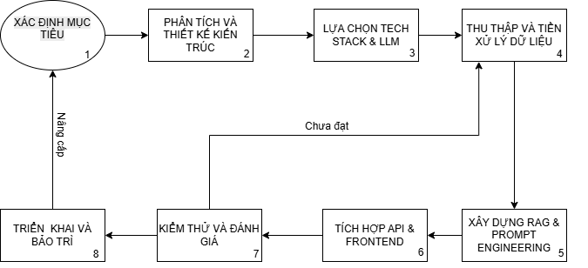
Hình 1: Sơ đồ quy trình xây dựng và triển khai hệ thống Chatbot AI
Để đảm bảo tính khoa học và tiến độ thực hiện dự án, tôi đã xây dựng quy trình triển khai chi tiết gồm 8 giai đoạn được mô tả trong bảng dưới đây.
Bảng 1: Quy trình chi tiết thực hiện dự án Chatbot AI
STT | Giai đoạn | Nội dung thực hiện chi tiết | Kết quả mong đợi
1 | Xác định mục tiêu & yêu cầu | Khảo sát nhu cầu sinh viên IT, xác định các bài toán ( giải bài tập, tra cứu tài liệu...), phân tích yêu cầu chức năng và phi chức năng | Tài liệu đặc tả yêu cầu phần mềm (SRS)
2 | Phân tích & thiết kế hệ thống | Thiết kế kiến trúc tổng thể, vẽ sơ đồ phân rã chức năng (BFD), sơ đồ luồng dữ liệu (DFD) và sơ đồ thực thể liên kết (ERD) | Bản thiết kế kiến trúc hệ thống và cơ sở dữ liệu
3 | Lựa chọn công nghệ & mô hình |  | Danh mục Tech Stack chính thức của dự án
4 | Thu thập & xử lý dữ liệu | Thu thập dữ liệu từ giáo trình, bài đăng, API docs, thực hiện cào dữ liệu (Crawl), làm sạch, chuẩn hóa và chia nhỏ văn bản (Chunking) | Tập dữ liệu sạch (Cleaned Dataset) sẵn sàng cho Embedding
5 | Xây dựng & tinh chỉnh RAG | Thực hiện nhúng dữ liệu (Embedding) vào Vector DB, thiết kế Prompt Engineering, xây dựng pipeline truy xuất thông tin (RAG) | Nhân (Engine) chatbot có khả năng trả lời dựa trên dữ liệu riêng.
6 | Tích hợp & phát triển ứng dụng | Xây dựng Backend API để kết nối AI Engine , phát triển giao diện người dùng (Frontend), thực hiện xác thực và quản lí phiên chat | Ứng dụng Chatbot hoàn chỉnh (bản Beta)
7 | Kiểm thử & đánh giá | Thực hiện Unit Test, đánh giá độ chính xác của câu trả lời dựa trên các bộ tiêu chuẩn, lấy phản hồi từ người dùng thử (UAT) | Báo cáo kiểm thử và kết quả đánh giá hiệu năng.
8 | Triển khai & bảo trì | Đóng gói hệ thống (Dockerize), triển khai trên máy chủ (Cloud/VPS), thiết lập hệ thống giám sát và cập nhật dữ liệu định kì. | Hệ thống hoạt động chính thức trên môi trường thực tế

  - Phân tích yêu cầu hệ thống.
    - Yêu cầu chức năng.
Hệ thống Chatbot AI được xây dựng nhằm hỗ trợ sinh viên ngành Công nghệ thông tin trong việc tra cứu thông tin học tập và học vụ một cách nhanh chóng, chính xác và thuận tiện. Để đáp ứng mục tiêu đó, hệ thống cần đảm bảo các chức năng chính sau:

- Chức năng trò chuyện và hỏi đáp.
Cho phép người dùng nhập câu hỏi bằng ngôn ngữ tự nhiên thông qua giao diện chatbot. Hệ thống tiếp nhận nội dung câu hỏi, xử lý ngữ nghĩa và phản hồi kết quả phù hợp dựa trên dữ liệu nội bộ.
Một số nội dung chatbot hỗ trợ:
- Tra cứu thông tin học vụ.
- Giải đáp quy chế đào tạo.
- Hỗ trợ tìm kiếm tài liệu học tập.
- Gợi ý kiến thức cơ bản ngành CNTT.
- Hỗ trợ tham khảo xử lý lỗi lập trình cơ bản.
- Chức năng xử lý ngôn ngữ tự nhiên (NLP).
Hệ thống sử dụng công nghệ NLP để:
- Phân tích nội dung câu hỏi.
- Nhận diện ý định người dùng.
- Xác định từ khóa quan trọng.
- Hiểu ngữ cảnh hội thoại.
Nhờ đó chatbot có khả năng phản hồi tự nhiên và chính xác hơn so với hệ thống tìm kiếm thông thường.
- Chức năng truy xuất dữ liệu thông minh (RAG).
Hệ thống áp dụng mô hình RAG nhằm kết hợp giữa:
- truy xuất dữ liệu nội bộ,
- và mô hình ngôn ngữ lớn (LLM).
Khi người dùng gửi câu hỏi:
- Hệ thống chuyển câu hỏi thành vector embedding.
- Thực hiện tìm kiếm ngữ nghĩa trong Vector Database.
- Truy xuất các tài liệu liên quan nhất.
- Gửi dữ liệu tới mô hình AI để sinh phản hồi.
Chức năng này giúp nâng cao độ chính xác và hạn chế thông tin sai lệch.
- Chức năng quản lý dữ liệu.
Hệ thống cho phép quản trị viên:
- cập nhật dữ liệu học vụ,
- thêm tài liệu mới,
- chỉnh sửa nội dung,
- quản lý cơ sở tri thức chatbot.
- Chức năng lưu lịch sử hội thoại.
Toàn bộ nội dung trao đổi giữa người dùng và chatbot được lưu trữ nhằm:
- hỗ trợ theo dõi lịch sử trò chuyện,
- cải thiện chất lượng phản hồi,
- phục vụ quá trình đánh giá hệ thống.
- Chức năng xác thực và bảo mật người dùng (Authentication).
Nhằm đảm bảo tính bảo mật và cá nhân hóa lịch sử hội thoại, hệ thống yêu cầu chức năng xác thực người dùng chặt chẽ:
- Hệ thống hỗ trợ sinh viên đăng nhập và đăng kí tài khoản.
- Triển khai cơ chế bảo mật 2 lớp (2FA) thông qua việc gửi mã OTP (One-Time-Password) trực tiếp về Email (sử dụng giao thức Email SMTP).
- Quản lí phiên đăng nhập an toàn để lưu trữ riêng biệt lịch sử chat của từng sinh viên.
    - Yêu cầu phi chức năng.
Ngoài các chức năng chính, hệ thống cần đáp ứng các yêu cầu phi chức năng sau:
- Hiệu năng.
- Thời gian phản hồi nhanh.
- Xử lý đồng thời nhiều yêu cầu.
- Tối ưu tốc độ tìm kiếm dữ liệu.
- Bảo mật.
- Bảo vệ dữ liệu người dùng.
- Kiểm soát quyền truy cập.
- Xác thực API an toàn.
- Khả năng mở rộng.
Hệ thống cần dễ dàng:
- mở rộng dữ liệu,
- nâng cấp AI model,
- tích hợp thêm tính năng mới.
- Tính ổn định.
Hệ thống phải hoạt động liên tục, hạn chế lỗi và đảm bảo trải nghiệm người dùng.
  - Thiết kế kiến trúc hệ thống.
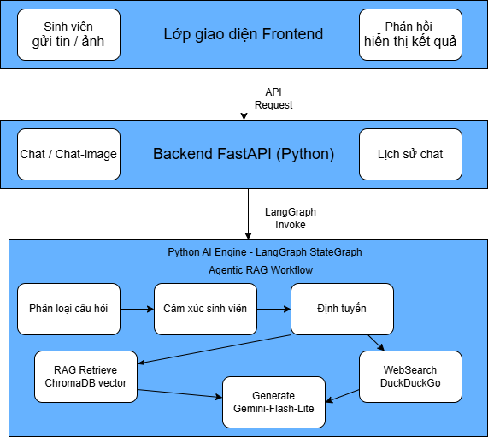
Hình 2: Kiến trúc hệ thống tổng quan
    - Mô hình kiến trúc tổng thể.
Hệ thống chatbot AI được thiết kế theo mô hình Client – Server kết hợp kiến trúc AI hiện đại nhằm đảm bảo khả năng mở rộng và xử lý dữ liệu hiệu quả.
Kiến trúc hệ thống gồm các thành phần chính:
- Frontend giao diện người dùng.
- Backend API FastAPI (Python).
- Python AI Service.
- Vector Database.
- SQLite + ChromaDB.
- Google Gemini API.
    - Quy trình hoạt động của hệ thống.
Quy trình xử lý của chatbot được thực hiện như sau:
Bước 1:Người dùng nhập câu hỏi trên giao diện chatbot.
Bước 2:Frontend gửi yêu cầu tới Backend API FastAPI (Python).
Bước 3:Backend chuyển dữ liệu sang Python AI Service để xử lý NLP.
Bước 4:Hệ thống tạo embedding cho câu hỏi và tìm kiếm dữ liệu liên quan trong Vector Database.
Bước 5:Các dữ liệu phù hợp được gửi tới mô hình AI để sinh phản hồi.
Bước 6:Kết quả được trả về Backend và hiển thị trên giao diện người dùng.
    - Thành phần hệ thống.
- Frontend.
Frontend đóng vai trò giao tiếp với người dùng, bao gồm:
- giao diện chat.
- hiển thị tin nhắn.
- nhập dữ liệu.
- hiển thị lịch sử hội thoại.
- Backend FastAPI.
Backend chịu trách nhiệm:
- xử lý API.
- xác thực người dùng.
- quản lý dữ liệu.
- kết nối AI Service.
- lưu lịch sử trò chuyện.
- Python AI Service.
Python AI Service thực hiện:
- xử lý NLP.
- embedding dữ liệu.
- semantic search.
- kết nối mô hình AI.
- xử lý phản hồi chatbot.
- Vector Database.
Vector Database lưu trữ embedding của dữ liệu nhằm phục vụ:
- tìm kiếm ngữ nghĩa,
- truy xuất tài liệu liên quan,
- hỗ trợ mô hình RAG.
- SQLite Database.
SQLite lưu trữ:
- thông tin người dùng,
- dữ liệu hệ thống,
- lịch sử hội thoại,
- tài liệu chatbot.
  - Phân tích hệ thống (UML).

    - Use Case Diagram.
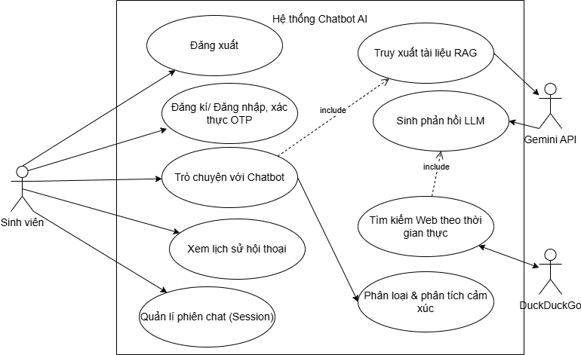
Hình 3: Sơ đồ Use Case Diagram
Mô tả:
- Actor (tác nhân): sinh viên (người dùng) và hệ thống AI.
- Các Use Case của sinh viên:
- Đăng kí tài khoản và nhận mã OTP.
- Đăng nhập.
- Đăng xuất
- Quản lí phiên chat (tạo chat mới , đổi tên, xóa)
- Trò chuyện.
- Các Use Case của hệ thống.
- Gửi Email OTP.
- Truy xuất dữ liệu RAG.
- Tìm kiếm Web (Web Search).
- Sinh câu trả lời (Gemini API).

    - Activity Diagram.
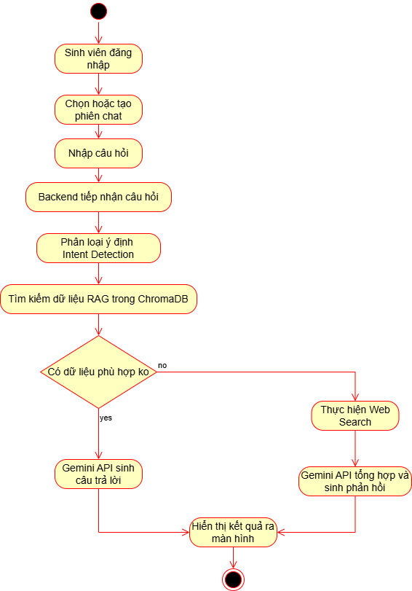
Hình 4: Sơ đồ Activity

    - Sequence Diagram.
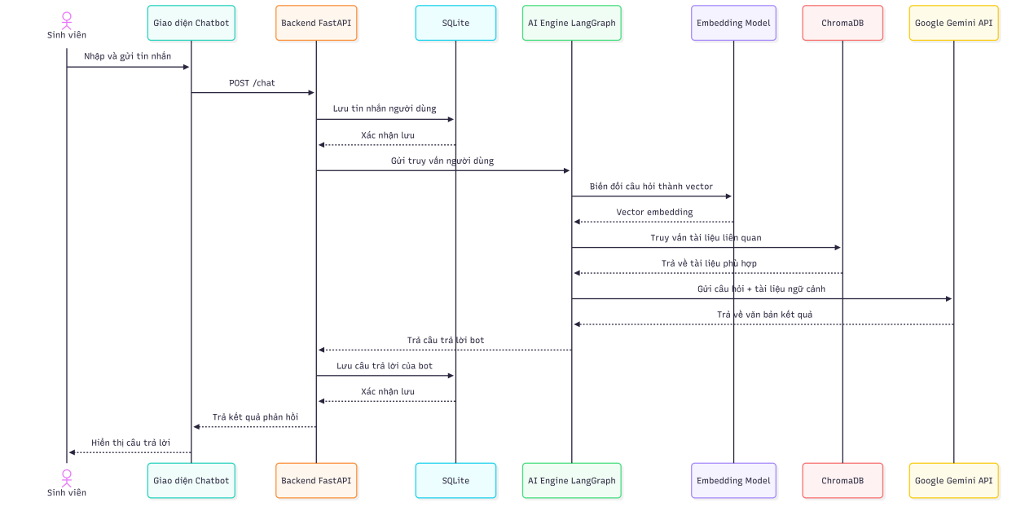
Hình 5: Sơ đồ luồng đăng nhập và gửi câu hỏi
Mô tả: Khi sinh viên gửi câu hỏi, Backend FastAPI tiếp nhận và lưu tin nhắn vào SQLite, sau đó chuyển truy vấn đến AI Engine LangGraph. AI Engine thực hiện embedding câu hỏi, truy vấn ChromaDB để lấy tài liệu liên quan, rồi gửi câu hỏi kèm ngữ cảnh đến Google Gemini API để sinh phản hồi. Kết quả sau đó được lưu lại vào SQLite và hiển thị cho sinh viên trên giao diện chatbot.
  - Thiết kế cơ sở dữ liệu.
Hệ thống SQLite gồm 4 bảng chính:
- Bảng User: lưu trữ thông tin tài khoản (id, username, email, password_hash).
- Bảng email_verifications: quản lí mã OTP (email, otp_code, expires_at, isused) luồng bảo mật 2 lớp.
- Bảng chat_sessions: quản lí phiên trò chuyện của người dùng (session_id, user_id, title tự động tạo).
- Bảng messages: lưu chi tiết từng tin nhắn (session_id, role, content, timestamp).
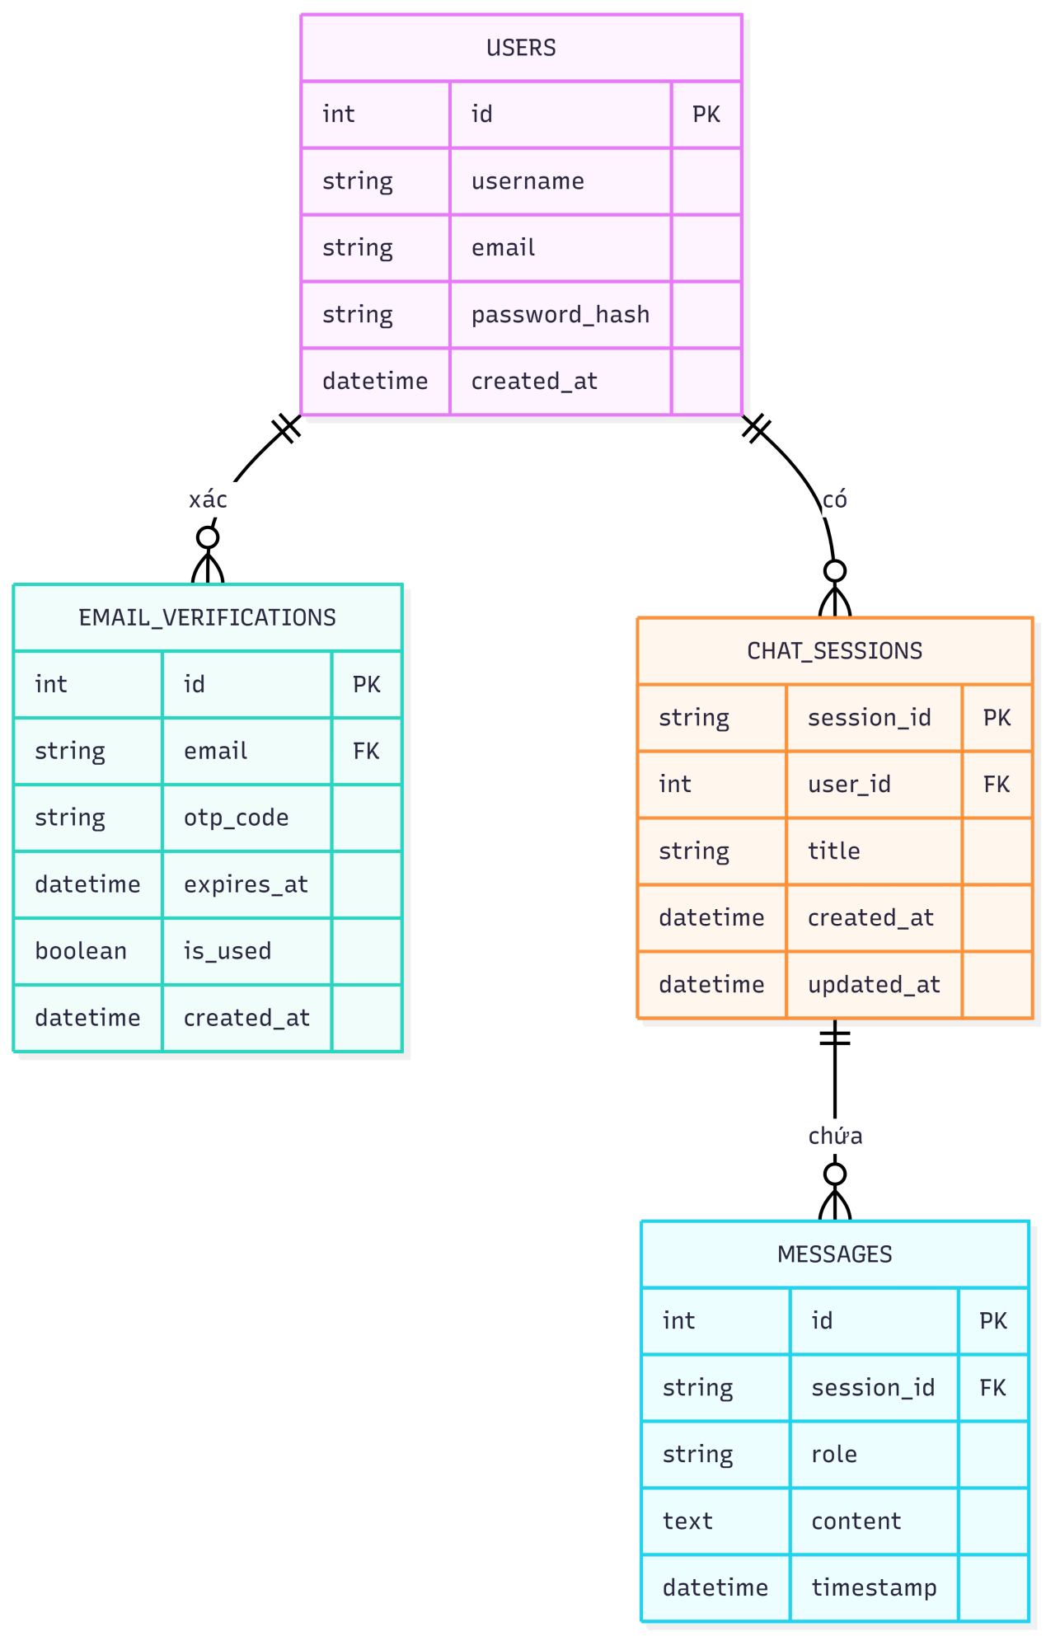
Hình 6: Thiết kế Cơ sở dữ liệu
Để đảm bảo tính khoa học và hiệu quả triển khai, hệ thống được xây dựng theo các giai đoạn sau:
- Phân tích yêu cầu hệ thống.
- Thiết kế kiến trúc và cơ sở dữ liệu.
- Thu thập và xử lý dữ liệu.
- Xây dựng AI pipeline và RAG.
- Phát triển Backend và Frontend.
- Kiểm thử và đánh giá hệ thống.
- Triển khai thực tế và bảo trì hệ thống.
Quy trình này giúp đảm bảo hệ thống chatbot được xây dựng ổn định, dễ mở rộng và đáp ứng đúng mục tiêu đề tài.

CHƯƠNG 4: TRIỂN KHAI VÀ ĐÁNH GIÁ KẾT QUẢ.
  - Môi trường phát triển.
Để xây dựng và triển khai hệ thống Chatbot AI dành cho sinh viên ngành Công nghệ thông tin, đề tài sử dụng các công nghệ và công cụ phát triển hiện đại nhằm đảm bảo hiệu năng, khả năng mở rộng và tính ổn định của hệ thống.
    - Phần cứng.
Hệ thống được phát triển trên máy tính cá nhân với cấu hình:
- CPU: Intel Core i5/i7.
- RAM: 8GB trở lên.
- Ổ cứng SSD.
- Kết nối Internet ổn định.
    - Phần mềm và công nghệ sử dụng.
Bảng 2: Các phần mềm và công nghệ được dùng
Thành phần | công nghệ sử dụng
Backend | FastAPI (Python)
AI Service | Python 3.12
Frontend | HTML/CSS/JavaScript
Database | SQLite + ChromaDB
Vector Database | Chroma DB
NLP | spaCY/Transformers
AI Model | Google Gemini API
Web Crawling | BeautifulSoup, https
API Testing | Postman
Source Control | GitHub
HuggingFace Embeddings | Keepitreal/vietnamese-sbert
DuckDuckGoSearchResults | DuckDuckGo

    - Môi trường triển khai.
Hệ thống được triển khai theo mô hình Client – Server:
- Frontend chạy trên trình duyệt web.
- Backend FastAPI xử lý API.
- Python AI Service xử lý NLP và AI pipeline.
- Dữ liệu được lưu trữ trên SQLite và ChromaDB.
Kiến trúc này giúp hệ thống hoạt động ổn định và dễ dàng mở rộng trong tương lai.
  - Xây dựng phân hệ thu thập và chuẩn bị dữ liệu.
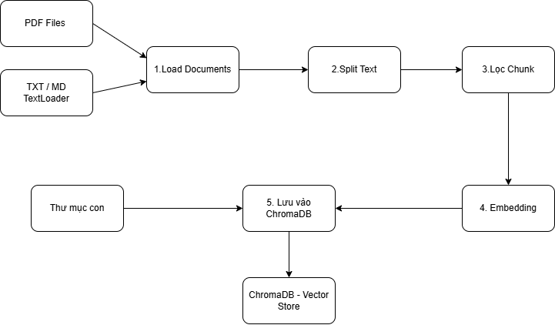
Hình 7: Sơ đồ quy trình tiền xử lý dữ liệu
    - Thu thập dữ liệu.
Để chatbot có khả năng phản hồi chính xác, đề tài tiến hành xây dựng cơ sở tri thức từ dữ liệu thực tế của nhà trường.
Nguồn dữ liệu bao gồm:
- Thông báo học vụ.
- Quy chế đào tạo.
- Tài liệu học tập.
- Nội dung từ website khoa và trường.
- Tài liệu PDF đính kèm.
Hệ thống sử dụng Python kết hợp:
- BeautifulSoup,
- Selenium,
- Requests
để thực hiện quá trình Web Scraping tự động.
    - Làm sạch và chuẩn hóa dữ liệu.
Sau khi thu thập, dữ liệu được xử lý qua các bước:
- Loại bỏ mã HTML.
- Chuẩn hóa Unicode tiếng Việt.
- Loại bỏ ký tự đặc biệt.
- Tách đoạn văn bản.
- Chuẩn hóa định dạng dữ liệu.
Quá trình này giúp tăng chất lượng dữ liệu đầu vào cho mô hình AI.
    - Chia nhỏ dữ liệu (Chunking).
Các tài liệu văn bản được chia thành nhiều đoạn nhỏ nhằm:
- tối ưu tìm kiếm ngữ nghĩa,
- nâng cao độ chính xác của mô hình RAG,
- giảm tải dữ liệu đầu vào.
Mỗi đoạn dữ liệu sau khi chia được lưu riêng biệt trong hệ thống.
    - Tạo Embeddings và Vector Database.
Hệ thống sử dụng kỹ thuật Embedding để chuyển đổi văn bản thành vector ngữ nghĩa.
Quy trình:
- Văn bản được đưa vào mô hình embedding.
- Hệ thống tạo vector đặc trưng.
- Vector được lưu trữ trong ChromaDB.
Việc sử dụng Vector Database giúp chatbot tìm kiếm thông tin dựa trên ngữ nghĩa thay vì chỉ dựa vào từ khóa thông thường.
  - Xây dựng phân hệ Backend và API.
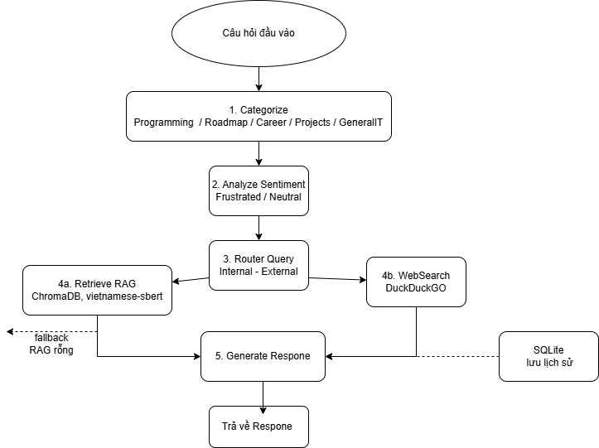
Hình 8: Sơ đồ luồng LangGraph
    - Xây dựng Backend bằng FastAPI.
Backend được phát triển bằng framework FastAPI (Python) nhằm:
- quản lý dữ liệu.
- xử lý API.
- xác thực người dùng.
- lưu lịch sử hội thoại.
- kết nối AI Service.
FastAPI giúp hệ thống:
- dễ bảo trì.
- bảo mật tốt.
- khả năng mở rộng cao.

    - Thiết kế RESTful API.
Hệ thống xây dựng các API chính:
- API gửi câu hỏi chatbot.
- API nhận phản hồi AI.
- API quản lý lịch sử hội thoại.
- API quản lý dữ liệu tài liệu.
Ví dụ luồng API:
- Frontend gửi câu hỏi.
- Backend nhận dữ liệu.
- Backend chuyển dữ liệu tới AI Service.
- AI trả phản hồi.
- Backend gửi kết quả về giao diện.
    - Kết nối AI Service và triển khai kiến trúc Agentic RAG.
Phân hệ AI (ai_engine.py) là trái tim của hệ thống, được thiết kế theo kiến trúc Agentic RAG thông qua thư viện LangGraph nhằm định tuyến và xử lý linh hoạt các truy vấn phức tạp của sinh viên. Quy trình (Pipeline) được chi thành các node xử lý cụ thể như sau :
- Node phân loại ý định (Intent Classification): Khi nhận câu hỏi, AI lập tức phân tích xem đây là câu hỏi chào hỏi thông thường, hỏi về học vụ, quy chế, hay hỏi về kiến thức chuyên ngành.
- Node truy xuất tri thức (RAG & Web Search): Dựa trên ý đinh, hệ thống sẽ mã hóa câu hỏi thành vector (sử dụng mô hình keepitreal/vietnamese-sbert) để tìm kiếm trong Chroma. Đặc biệt, hệ thống được thiết lập cơ chế dự phòng thông minh (Fallback mechanism): nếu dữ liệu nội bộ không có câu trả lời, LangGraph sẽ tự động kích hoạt tính năng Web Search (tìm kiếm trên Internet) để lấy dữ liệu mới nhất.
- Node phân tích cảm xúc (Sentiment Analysis): Đánh giá thái độ của người dùng (tích cực, tiêu cực, trung lập), để Chatbot có thể điều chỉnh ngữ điệu phản hồi đồng cảm và tự nhiên hơn.
- Node sinh phản hồi (Generate Response): Tổng hợp dữ liệu từ RAG hoặc Web Search, sau đó đưa qua mô hình Google Gemini (Flash-lite-latest) để tổng hợp thành câu trả lời bằng ngôn ngữ tự nhiên, thân thiện và mạch lạc nhất trả về cho Backend.
    - Lưu lịch sử hội thoại.
Mọi nội dung trao đổi giữa người dùng và chatbot được lưu trong SQLite nhằm:
- hỗ trợ xem lại lịch sử chat.
- cải thiện trải nghiệm người dùng.
- phục vụ đánh giá hệ thống.
    - Triển khai cơ chế xác thực và bảo mật OTP.
Trong hệ thống Backend, Module xác thực (auth.py) được thiết kế đặc biệt để tăng cường bảo mật cho hệ thống. Thay vì chỉ sử dụng mật khẩu thông thường, hệ thống tích hợp giao thức SMTP để gửi mã xác thực OTP 6 số ngẫu nhiên về Email của sinh viên khi đăng kí hoặc quên mật khẩu. OTP chỉ có hiệu lực trong 1 khoảng thời gian, giúp ngăn chặn các cuộc tấn công đánh cắp tài khoản và đảm bảo an toàn thông tin cá nhân của người dùng trên hệ thống.
  - Xây dựng giao diện người dùng.
    - Giao diện Chatbot.
Giao diện chatbot được thiết kế theo hướng:
- đơn giản.
- trực quan.
- dễ sử dụng.
Các chức năng chính:
- nhập câu hỏi.
- hiển thị phản hồi AI.
- hiển thị lịch sử chat.
- hỗ trợ cuộn hội thoại.
    - Thiết kế Responsive.
Hệ thống sử dụng Bootstrap để tối ưu hiển thị trên:
- máy tính,
- máy tính bảng,
- điện thoại di động.
Điều này giúp người dùng dễ dàng sử dụng chatbot trên nhiều thiết bị khác nhau.
  - Đánh giá và thử nghiệm.
    - Kiểm thử chức năng.
Hệ thống được kiểm thử với các chức năng:
- gửi câu hỏi.
- phản hồi chatbot.
- tìm kiếm dữ liệu.
- lưu lịch sử hội thoại.
- xử lý lỗi hệ thống.
Kết quả cho thấy các chức năng hoạt động ổn định và đúng yêu cầu đề tài.

    - Đánh giá hiệu năng.
Bảng 3: Đánh giá hiệu năng
Tiêu chí | Kết quả
Thời gian phản hồi trung bình | 5-10 giây
Hỗ trợ tiếng Việt | Có
Tìm kiếm ngữ nghĩa | Có
Lưu lịch sử hội thoại | Có
Hỗ trợ dữ liệu nội bộ | Có
    - Đánh giá độ chính xác.
Chatbot có khả năng:
- phản hồi chính xác các câu hỏi học vụ.
- tìm kiếm tài liệu liên quan.
- hỗ trợ giải thích khái niệm CNTT cơ bản.
- phản hồi theo ngữ cảnh hội thoại.
Độ chính xác của hệ thống phụ thuộc vào:
- chất lượng dữ liệu.
- số lượng tài liệu.
- chất lượng embedding.
- mô hình AI sử dụng.
    - Hạn chế của hệ thống.
Mặc dù đạt được nhiều kết quả tích cực, hệ thống vẫn còn một số hạn chế:
- Phụ thuộc vào chất lượng dữ liệu đầu vào.
- Chưa hỗ trợ xử lý giọng nói.
- Chưa hỗ trợ đa ngôn ngữ.
- Một số phản hồi phức tạp vẫn có thể chưa hoàn toàn chính xác.
    - Kết quả đạt được.
Sau quá trình triển khai, đề tài đã:
- xây dựng thành công chatbot AI hỗ trợ sinh viên CNTT,
- triển khai hệ thống Backend và AI pipeline,
- xây dựng cơ chế RAG và semantic search,
- tích hợp mô hình AI hiện đại,
- hỗ trợ tra cứu thông tin học vụ và học tập hiệu quả.
Hệ thống bước đầu đáp ứng được mục tiêu nghiên cứu và có khả năng mở rộng trong tương lai.

CHƯƠNG 5: KẾT LUẬN VÀ HƯỚNG PHÁT TRIỂN
  - Kết quả đạt được.
Sau quá trình nghiên cứu, thiết kế và triển khai, đề tài “Xây dựng Chatbot AI dành cho sinh viên ngành Công nghệ thông tin” đã đạt được các kết quả chính sau:
- Nghiên cứu và tìm hiểu các công nghệ liên quan đến Trí tuệ nhân tạo (AI), Xử lý ngôn ngữ tự nhiên (NLP), mô hình RAG và hệ thống chatbot hiện đại.
- Xây dựng được cơ sở tri thức từ dữ liệu thực tế của nhà trường thông qua quá trình thu thập và xử lý dữ liệu tự động.
- Xây dựng hệ thống Backend bằng FastAPI (Python) phục vụ quản lý dữ liệu, xử lý API và lưu lịch sử hội thoại.
- Xây dựng Python AI Service hỗ trợ xử lý NLP, semantic search và tích hợp mô hình AI.
- Áp dụng kỹ thuật Embedding và Vector Database nhằm nâng cao khả năng tìm kiếm ngữ nghĩa và độ chính xác của chatbot.
- Triển khai thành công mô hình RAG giúp chatbot truy xuất dữ liệu nội bộ trước khi sinh phản hồi.
- Thiết kế giao diện chatbot trực quan, thân thiện và hỗ trợ tương tác thời gian thực.
- Hệ thống có khả năng hỗ trợ sinh viên tra cứu thông tin học vụ, tìm kiếm tài liệu và giải đáp một số kiến thức cơ bản ngành Công nghệ thông tin.
Kết quả đạt được cho thấy hệ thống chatbot AI bước đầu đáp ứng được mục tiêu nghiên cứu đề ra và có khả năng ứng dụng thực tế trong môi trường giáo dục.
  - Khuyết điểm và hạn chế.
Mặc dù đã đạt được nhiều kết quả tích cực, hệ thống vẫn còn tồn tại một số hạn chế nhất định:
- Chất lượng phản hồi của chatbot phụ thuộc nhiều vào dữ liệu được thu thập và chuẩn hóa.
- Số lượng tài liệu trong cơ sở tri thức còn hạn chế nên khả năng hỗ trợ chưa bao quát toàn bộ lĩnh vực chuyên ngành CNTT.
- Hệ thống hiện chủ yếu hỗ trợ văn bản, chưa tích hợp xử lý giọng nói hoặc hình ảnh.
- Một số câu hỏi có ngữ cảnh quá phức tạp hoặc chuyên sâu có thể khiến chatbot phản hồi chưa thật sự chính xác.
- Việc sử dụng API mô hình AI bên ngoài có thể phát sinh chi phí vận hành khi triển khai ở quy mô lớn.
- Hệ thống chưa hỗ trợ đa ngôn ngữ và chưa có cơ chế huấn luyện mô hình riêng biệt cho dữ liệu chuyên ngành.
Những hạn chế trên là cơ sở để tiếp tục nghiên cứu và cải thiện hệ thống trong tương lai.
  - Hướng phát triển tương lai.
Trong thời gian tới, hệ thống chatbot AI có thể tiếp tục được mở rộng và nâng cấp theo các hướng sau:
- Mở rộng cơ sở dữ liệu tri thức với nhiều tài liệu học tập, giáo trình và dữ liệu chuyên ngành hơn.
- Tích hợp thêm khả năng xử lý giọng nói và nhận diện hình ảnh nhằm nâng cao trải nghiệm người dùng.
- Xây dựng mô hình AI chuyên biệt cho lĩnh vực giáo dục và Công nghệ thông tin để nâng cao độ chính xác.
- Tích hợp chatbot trực tiếp vào hệ thống quản lý đào tạo (LMS) hoặc website chính thức của nhà trường.
- Phát triển ứng dụng trên nền tảng di động nhằm hỗ trợ sinh viên thuận tiện hơn.
- Hỗ trợ đa ngôn ngữ và cải thiện khả năng hội thoại theo ngữ cảnh dài.
- Nâng cấp hệ thống tìm kiếm ngữ nghĩa và tối ưu mô hình RAG để tăng tốc độ phản hồi.
- Nghiên cứu triển khai mô hình AI nội bộ nhằm giảm phụ thuộc vào các dịch vụ AI bên ngoài.
Với khả năng mở rộng và ứng dụng thực tiễn cao, hệ thống chatbot AI hứa hẹn sẽ trở thành công cụ hỗ trợ học tập hiệu quả, góp phần thúc đẩy quá trình chuyển đổi số trong môi trường giáo dục đại học.

TÀI LIỆU THAM KHẢO.
[1] Chatbot – Đồ án tốt nghiệp đại học, SlideShare. Available at:
SlideShare Presentation https://www.slideshare.net/slideshow/chatbot_-d-an-t-t-nghi-p-d-i-h-c-m-pdf/272550992
(Accessed: 21 May 2026).
[2] Phạm Thị Thu Hiếu, Vũ Hùng Cường Long (2025), Nghiên cứu và ứng dụng Chatbot AI trong hỗ trợ giáo dục. Available at:
PDF Research Document
https://tamlygiaoduc.com.vn/wp-content/uploads/2025/04/24.EDITED-Pham-Thi-Thu-Hieu-Vu-Hung-Cuong-Long.pdf?utm_source=chatgpt.com
(Accessed: 21 May 2026).
[3] aashutosh585, Chatbot Source Code Repository, GitHub. Available at:
GitHub Repository https://github.com/aashutosh585/chatbot?utm_source=chatgpt.com
(Accessed: 21 May 2026).

PHỤ LỤC BÁO CÁO CHUYÊN ĐỀ: CHATBOT AI TƯ VẤN SINH VIÊN CNTT

PHỤ LỤC A: CẤU TRÚC THƯ MỤC CỦA DỰ ÁN
Dưới đây là sơ đồ tổ chức mã nguồn của hệ thống Chatbot AI:
GenAI_Agents-main/
│
├── backend/ # Thư mục chứa mã nguồn Backend (FastAPI, LangGraph)
│ ├── routes/ # Định nghĩa các API endpoints
│ │ ├── __init__.py
│ │ ├── auth_routes.py # API xác thực (Gửi OTP, Đăng ký, Đăng nhập)
│ │ ├── chat_routes.py # API chat hội thoại (Text & Hình ảnh)
│ │ └── session_routes.py # API quản lý phiên chat (Đổi tên, xóa, danh sách)
│ │
│ ├── ai_engine.py # Kiến trúc luồng tác tử (LangGraph), LLM, RAG & Web Search
│ ├── app.py # Entry point khởi chạy server FastAPI
│ ├── auth.py # Cấu hình bảo mật JWT Token & mã hóa mật khẩu
│ ├── config.py # Đọc và quản lý các tham số cấu hình từ file .env
│ ├── database.py # Định nghĩa Schema SQLite và các hàm CRUD
│ ├── email_service.py # Dịch vụ gửi mã OTP tự động qua SMTP Gmail
│ └── ingest.py # Script tiền xử lý và nạp dữ liệu tài liệu vào ChromaDB
│
├── chroma_db/ # Thư mục lưu trữ cơ sở dữ liệu Vector (Vector Database)
│
├── data/ # Thư mục chứa dữ liệu tài liệu huấn luyện (Định dạng .txt)
│ ├── CTDT_K23_CNTT.txt # Chương trình đào tạo khóa 2023 ngành CNTT
│ ├── Quyết định 214-QĐ-ĐHTN... # Quy định đào tạo theo hệ thống tín chỉ
│ └── Quy chế công tác HSSV... # Quy chế công tác Học sinh Sinh viên
│
├── database/ # Thư mục chứa cơ sở dữ liệu SQLite
│ └── chat_history.db # File SQLite lưu tài khoản, phiên chat, tin nhắn và mã OTP
│
├── static/ # Thư mục chứa giao diện Frontend (Client-side)
│ ├── index.html # Trang chủ giao diện Web của Chatbot
│ ├── script.js # Logic điều khiển, gọi API Backend và cập nhật UI
│ └── style.css # Thiết kế giao diện (Responsive, Dark/Light mode)
│
├── .env # File cấu hình bảo mật các API Key và cấu hình SMTP
├── requirements.txt # Danh sách thư viện Python cần thiết của dự án
└── README.md # Hướng dẫn cài đặt và vận hành hệ thống

PHỤ LỤC B: DANH MỤC CÔNG NGHỆ VÀ THƯ VIỆN CHÍNH
Hệ thống sử dụng ngôn ngữ lập trình Python (phiên bản >= 3.10) với các thư viện cốt lõi sau:
STT | Tên thư viện | Phiên bản | Vai trò trong hệ thống
1 | FastAPI | >= 0.110.0 | Framework xây dựng các cổng API hiệu năng cao
2 | LangGraph | 0.2.18 | Quản lý và lập trình luồng Agentic AI có trạng thái (Stateful)
3 | LangChain | 0.2.16 | Hỗ trợ kết nối giữa LLM, cơ sở dữ liệu Vector và các Prompt
4 | langchain-google-genai | 0.1.x | Tích hợp và gọi mô hình ngôn ngữ lớn Google Gemini
5 | langchain-chroma | 0.2.4 | Tích hợp thư viện cơ sở dữ liệu Vector ChromaDB
6 | sentence-transformers | Thích hợp | Tạo vector nhúng (Embeddings) cục bộ thông qua mô hình tiếng Việt vietnamese-sbert
7 | Uvicorn | >= 0.28.0 | Web server chạy ứng dụng FastAPI
8 | PyJWT | Thích hợp | Xử lý mã hóa và xác thực chữ ký số JSON Web Token (JWT)
9 | Bcrypt | Thích hợp | Mã hóa (Hash) mật khẩu người dùng một chiều an toàn
10 | DuckDuckGo-Search | 6.2.13 | Cung cấp khả năng tìm kiếm thông tin từ Web ngoài (Web Search Fallback)
11 | BeautifulSoup4 | >= 4.12.0 | Hỗ trợ trích xuất nội dung text từ các trang web cào được

PHỤ LỤC C: THIẾT KẾ CHI TIẾT CƠ SỞ DỮ LIỆU (SQLITE)
Cơ sở dữ liệu của ứng dụng bao gồm 4 bảng lưu trữ trong tệp tin chat_history.db:
1. Bảng users (Quản lý tài khoản)
Lưu trữ thông tin định danh và xác thực của người dùng (sinh viên).
Tên trường | Kiểu dữ liệu | Ràng buộc | Mô tả
id | INTEGER | PRIMARY KEY AUTOINCREMENT | Khóa chính tự động tăng
username | TEXT | UNIQUE NOT NULL | Tên tài khoản đăng nhập
email | TEXT | UNIQUE NOT NULL | Địa chỉ email đăng ký (dùng nhận OTP)
password_hash | TEXT | NOT NULL | Mật khẩu đã được mã hóa bằng thuật toán Bcrypt
created_at | DATETIME | DEFAULT CURRENT_TIMESTAMP | Thời gian tài khoản được tạo
Lệnh SQL tạo bảng:
CREATE TABLE IF NOT EXISTS users (
id INTEGER PRIMARY KEY AUTOINCREMENT,
username TEXT UNIQUE NOT NULL,
email TEXT UNIQUE NOT NULL,
password_hash TEXT NOT NULL,
created_at DATETIME DEFAULT CURRENT_TIMESTAMP
);
2. Bảng chat_sessions (Phiên trò chuyện)
Quản lý các luồng trò chuyện khác nhau của từng sinh viên.
Tên trường | Kiểu dữ liệu | Ràng buộc | Mô tả
id | INTEGER | PRIMARY KEY AUTOINCREMENT | Khóa chính tự động tăng
session_id | TEXT | UNIQUE NOT NULL | Khóa phụ duy nhất kiểu UUID4 để kết nối Client-Server
user_id | INTEGER | NOT NULL, FOREIGN KEY | Liên kết với id trong bảng users
title | TEXT | DEFAULT ‘Cuộc trò chuyện mới’ | Tiêu đề hiển thị của phiên chat
created_at | DATETIME | DEFAULT CURRENT_TIMESTAMP | Thời gian tạo phiên
updated_at | DATETIME | DEFAULT CURRENT_TIMESTAMP | Thời gian có tin nhắn mới nhất
Lệnh SQL tạo bảng:
CREATE TABLE IF NOT EXISTS chat_sessions (
id INTEGER PRIMARY KEY AUTOINCREMENT,
session_id TEXT UNIQUE NOT NULL,
user_id INTEGER NOT NULL,
title TEXT DEFAULT 'Cuộc trò chuyện mới',
created_at DATETIME DEFAULT CURRENT_TIMESTAMP,
updated_at DATETIME DEFAULT CURRENT_TIMESTAMP,
FOREIGN KEY (user_id) REFERENCES users(id)
);
3. Bảng messages (Lịch sử hội thoại)
Lưu giữ chi tiết các câu hỏi của người dùng và câu trả lời từ hệ thống.
Tên trường | Kiểu dữ liệu | Ràng buộc | Mô tả
id | INTEGER | PRIMARY KEY AUTOINCREMENT | Khóa chính tự động tăng
session_id | TEXT | NOT NULL | Liên kết với session_id trong bảng chat_sessions
role | TEXT | NOT NULL | Vai trò gửi tin: user (người dùng) hoặc bot (hệ thống)
content | TEXT | NOT NULL | Nội dung chi tiết của tin nhắn dạng văn bản
timestamp | DATETIME | DEFAULT CURRENT_TIMESTAMP | Thời gian tin nhắn được lưu
Lệnh SQL tạo bảng:
CREATE TABLE IF NOT EXISTS messages (
id INTEGER PRIMARY KEY AUTOINCREMENT,
session_id TEXT NOT NULL,
role TEXT NOT NULL,
content TEXT NOT NULL,
timestamp DATETIME DEFAULT CURRENT_TIMESTAMP
);
4. Bảng email_verifications (Mã xác thực OTP)
Lưu giữ trạng thái mã dùng một lần khi đăng ký tài khoản.
Tên trường | Kiểu dữ liệu | Ràng buộc | Mô tả
id | INTEGER | PRIMARY KEY AUTOINCREMENT | Khóa chính tự động tăng
email | TEXT | NOT NULL | Email đăng ký nhận mã OTP
otp_code | TEXT | NOT NULL | Chuỗi 6 chữ số OTP được sinh ngẫu nhiên
expires_at | TEXT | NOT NULL | Thời gian hết hạn của OTP (định dạng ISO 8601)
is_used | INTEGER | DEFAULT 0 | Trạng thái sử dụng (0: chưa dùng, 1: đã dùng/bị hủy)
created_at | DATETIME | DEFAULT CURRENT_TIMESTAMP | Thời điểm hệ thống gửi OTP
Lệnh SQL tạo bảng:
CREATE TABLE IF NOT EXISTS email_verifications (
id INTEGER PRIMARY KEY AUTOINCREMENT,
email TEXT NOT NULL,
otp_code TEXT NOT NULL,
expires_at TEXT NOT NULL,
is_used INTEGER DEFAULT 0,
created_at DATETIME DEFAULT CURRENT_TIMESTAMP
);

PHỤ LỤC D: TÀI LIỆU ĐẶC TẢ API ENDPOINTS
Hệ thống sử dụng kiến trúc RESTful API cho Backend với các endpoint chính sau:
1. Nhóm Xác Thực (/auth)
POST /auth/send-otp
Mô tả: Tiếp nhận địa chỉ email của sinh viên, sinh mã OTP 6 số và gửi vào email qua dịch vụ SMTP.
Body: {"email": "student_email@gmail.com"}
POST /auth/register
Mô tả: Đăng ký tài khoản sinh viên sau khi xác thực OTP thành công.
Body: {"username": "...", "email": "...", "password": "...", "otp_code": "..."}
POST /auth/login
Mô tả: Kiểm tra thông tin đăng nhập, trả về JWT Access Token nếu thông tin chính xác.
Body: {"username": "...", "password": "..."}
GET /auth/me
Mô tả: Lấy thông tin tài khoản hiện tại từ JWT Token trong Header.
Header: Authorization: Bearer <JWT_TOKEN>
2. Nhóm Quản Lý Phiên Chat (/sessions)
(Yêu cầu Header xác thực JWT)
GET /sessions
Mô tả: Lấy toàn bộ danh sách phiên trò chuyện của sinh viên hiện tại, xếp theo thứ tự mới nhất.
POST /sessions
Mô tả: Tạo một phiên trò chuyện trống mới.
Body: {"title": "..."} (Mặc định: ‘Cuộc trò chuyện mới’)
PATCH /sessions/{session_id}
Mô tả: Đổi tên tiêu đề hiển thị của phiên trò chuyện.
Body: {"title": "Tên mới"}
DELETE /sessions/{session_id}
Mô tả: Xóa phiên trò chuyện và toàn bộ lịch sử tin nhắn liên quan.
3. Nhóm Hội Thoại (/chat)
POST /chat
Mô tả: Nhận câu hỏi từ sinh viên, đưa qua đồ thị LangGraph xử lý (bao gồm phân loại, phân tích cảm xúc, RAG, Web Search) và trả về câu trả lời.
Body: {"session_id": "...", "message": "..."}
POST /chat-image (Sử dụng Multipart/Form-Data)
Mô tả: Tiếp nhận ảnh đính kèm kèm câu hỏi text, trích xuất dữ liệu đa phương thức bằng Gemini Vision, sau đó định tuyến trả lời.
Form: session_id, message, file (File ảnh)
GET /history/{session_id}
Mô tả: Lấy toàn bộ lịch sử tin nhắn của một phiên cụ thể để khôi phục giao diện khi tải lại trang.

PHỤ LỤC E: CẤU HÌNH BIẾN MÔI TRƯỜNG (.env)
Để ứng dụng vận hành chính xác, file .env tại thư mục gốc của dự án cần cấu hình các thông số sau:
# --- CẤU HÌNH CỔNG CHẠY SERVER BACKEND ---
PORT=8000
HOST=127.0.0.1

# --- GOOGLE GEMINI API KEY (Dùng cho LLM và RAG) ---
GOOGLE_API_KEY=AIzaSyA... # Khóa API được cấp từ Google AI Studio

# --- CẤU HÌNH CƠ SỞ DỮ LIỆU ---
DB_PATH=database/chat_history.db
CHROMA_PATH=database/chroma_db

# --- JWT CONFIGURATION ---
JWT_SECRET_KEY=yoursecretkeyhere... # Khóa bí mật dùng để ký chữ ký JWT
ACCESS_TOKEN_EXPIRE_MINUTES=1440 # Thời gian hết hạn token đăng nhập (24 giờ)

# --- CẤU HÌNH DỊCH VỤ SMTP GỬI EMAIL OTP ---
SMTP_SERVER=smtp.gmail.com
SMTP_PORT=465
SMTP_USERNAME=your_gmail@gmail.com # Địa chỉ email gửi mã OTP
SMTP_PASSWORD=abcd efgh ijkl mnop # Mật khẩu ứng dụng (App Password) cấp từ Google Account
OTP_EXPIRE_MINUTES=5 # Thời gian hết hạn của OTP (5 phút)

